1、
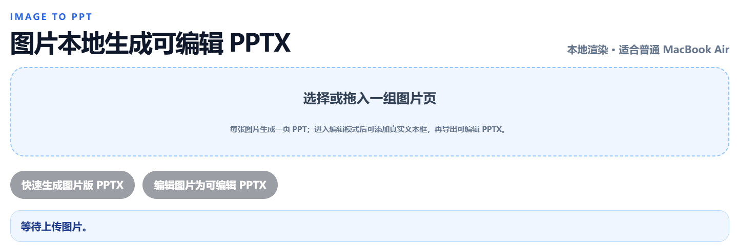
删除“本地渲染 · 适合普通 MacBook Air”
选择或拖入一组图片页 改成：选择或拖入一组图片
2、
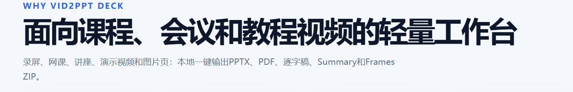
录屏、网课、讲座、演示视频和图片页：本地一键输出PPTX、PDF、逐字稿、Summary和Frames ZIP。
这段话请放在同一行显示，不需要换行。
3、年付省43%这个表述有问题，目前只有专业版按月收费，终身版为一次付费，并没有年付的版本，请修改表述使其在价格上显得有优势。

4、
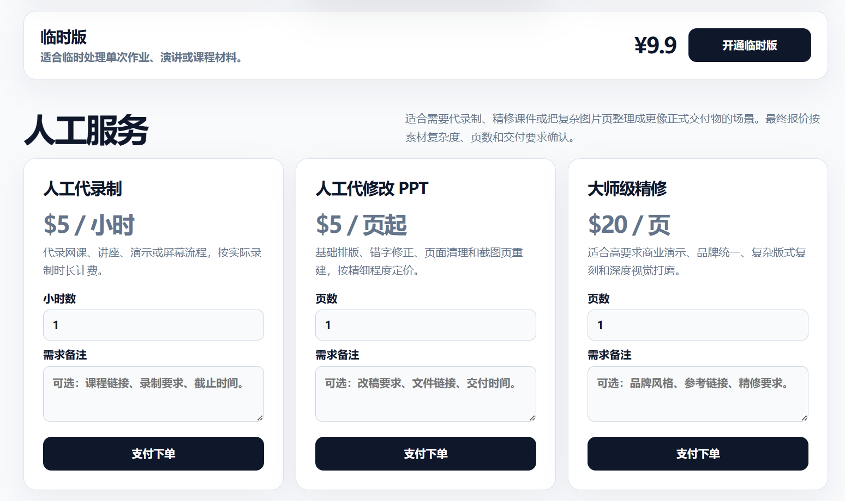
调整顺序：这部分关于临时版以及人工服务的内容需要下移至关于免费版专业版终身版提供的功能的表格页面的下面。
并且，需要介绍临时版提供哪些服务？比如：提供超出免费版相应功能之外的服务有——再另行提供单个视频时长限制10分钟；
人工服务改完扩展服务；
适合需要代录制、精修课件或把复杂图片页整理成更像正式交付物的场景。最终报价按素材复杂度、页数和交付要求确认。改成：适合需要代录制、精修课件，或把复杂图片页整理为更规范交付物的场景。最终报价将根据素材复杂度、页数及交付要求确定。
代录网课、讲座、演示或屏幕流程，按实际录制时长计费。改成：提供网课、讲座、演示或屏幕流程的代录服务，按实际录制时长计费。
人工代修改 PPT 改成：人工代改 PPT
基础排版、错字修正、页面清理和截图页重建，按精细程度定价。改成：提供基础排版、错字修正、页面清理及截图页重建服务，按所需精细程度分级报价。
适合高要求商业演示、品牌统一、复杂版式复刻和深度视觉打磨。改成：适用于高要求的商业演示、品牌统一规范、复杂版式复刻以及深度视觉打磨等场景。
人工服务下单后会按购买邮箱跟进。复杂项目也可通过 support@vid2deck.com 先确认报价。 改成：扩展服务下单后，我们将按购买邮箱进行跟进。复杂项目也可通过 support@vid2deck.com 先确认报价。

